Documento de modelado de requisitos

Diaketas

# Versiones del documento

|  |  |  |
| --- | --- | --- |
| Versión | Fecha | Descripción |
| 0 | 09/03/2012 | Creación del documento. |
|  | 12/03/2012 | Inclusión de Requisitos y Diagramas. |
|  | 13/03/2012 | Corrección de dependencias entre casos de uso. |
| 1 | 14/03/2012 | Revisión de Documento. |
| 2 | 20/03/2012 | Añadidos 5 nuevos Casos de Uso. |

# Índice

## Introducción

### Propósito

### Ámbito del Subsistema

### Funciones del Subsistema

### Restricciones

### Rendimiento

## Requisitos Funcionales

### Subsistema de Ayudas

### Subsistema de Contabilidad

### Subsistema de Beneficiarios

### Subsistema de Voluntarios

### Globales

## Requisitos No Funcionales

## Diagrama de Casos de Uso

### Diagrama Gestión de Ayudas

### Diagrama Contabilidad

### Diagrama Gestión Beneficiarios

### Diagrama Gestión Voluntario

## Diagrama de Paquetes

## Casos de Uso

### Gestión de Ayudas

#### Crear nuevo tipo de Ayuda

#### Modificar Tipo de Ayuda

#### Registrar Ayuda

#### Consultar Ayuda

#### Modificar Ayuda

#### Obtener listado de Ayudas

#### Eliminar Ayuda

#### Eliminar Tipo de Ayuda

#### Obtener Listado de Tipos de Ayuda

### Contabilidad

#### Registrar Gasto

#### Obtener Listado de Gastos

#### Obtener Listado de Ingresos

#### Obtener Contabilidad

### Gestión Beneficiario

#### Registrar Beneficiario

#### Modificar Datos Beneficiario

#### Consultar Datos Beneficiario

#### Eliminar Beneficiario

#### Listar Beneficiarios

#### Añadir Familiar Beneficiario

#### Consultar Familiar Beneficiario

#### Eliminar Familiar Beneficiario

### Gestión Voluntarios

#### Registrar Voluntario

#### Modificar Datos Voluntario

#### Eliminar Voluntario

#### Consultar Voluntario

#### Listar Voluntarios

### Globales

#### Identificarse

# Introducción

[Francisco José Legaza Bailón]

## Propósito

Esta aplicación se está creando para ayudar a gestionar los recursos de una Asociación llamada Diaketas la cual su finalidad es ayudar a personas desfavorecidas (escasez de alimentos, ropa, dinero, etc.).

## Ámbito del Subsistema

La Asociación recibe periódicamente o aleatoriamente donaciones anónimaso donaciones por parte de los Sociosde ésta, los cuales estarán registrados en ésta aplicación. Mediante dichas donaciones, ya sean en forma de ropa, dinero o alimentos, la aplicación se encarga de trasmitir estas donaciones a las personas desfavorecidas registradas en el sistema en forma de ayudas periódicas o esporádicas.

La aplicación llevara un detallado seguimiento de las donaciones, ayudas y gastos de la propia asociación. Este seguimiento se encargará de registrarlo una serie de trabajadores voluntarios de los que dispone la Asociación. Estos voluntarios también estarán registrados en el sistema y se llevará un seguimiento de cada acto de éstos, las ayudas que han dado, a quién se las han dado y cuando se las han dado.

## Funciones del Subsistema

1. Registrar Beneficiarios.
2. Recibir Donaciones y Dar Ayudas
3. Ver listados de donaciones y de ayudas
4. Gestionar la Contabilidad del sistema

## Restricciones

El sistema será desarrollado en JAVA, y como motor de base de datos es MySQL. Debe existir una aplicación móvil con la cual los socios de la Asociación puedan gestionar sus datos y transmitir donaciones a partir de ésta.

## Rendimiento

El software creado no consumirá muchos recursos, será poco pesado y con un funcionamiento ágil, también dependerá de los ordenadores, proporcionados por la Asociación, en los cuales se instalará el software.

# Requisitos Funcionales

### Subsistema de ayudas

- Crear nuevo tipo de Ayuda

- Modificar Tipo de Ayuda

- Registrar Ayuda

- Consultar Ayuda

- Modificar Ayuda

- Obtener listado de Ayudas

- Eliminar Ayuda

- Eliminar Tipo de Ayuda

- Obtener listado de Tipos de Ayudas

### Subsistema de contabilidad

- Registrar gasto

- Obtener listado de gastos

- Obtener listado de ingresos

- Obtener contabilidad

### Subsistema de Beneficiarios

- Registrar Beneficiario

- Modificar Datos Beneficiario

- Consultar Datos Beneficiario

- Eliminar Beneficiario

- Listar Beneficiarios

- Añadir familiar Beneficiario

- Consultar familiar Beneficiario

- Eliminar familiar Beneficiario

### Subsistema de Voluntarios

- Registrar Voluntario

- Modificar Datos Voluntario

- Eliminar Voluntario

- Consultar Voluntario

- Listar Voluntarios

### Globales

- Identificarse

# Requisitos no funcionales

[José Antonio Escobar García]

* **Software libre**. La aplicación debe desarrollarse usando software libre.
* **Usabilidad**. El sistema deberá ofrecer una interfaz sencilla e intuitiva que permita a un usuario sin conocimientos específicos de la aplicación manejarse en esta de forma fluida, facilitando el acceso a la información crítica.
* **Tolerancia a fallos**. El sistema deberá ser capaz de recuperarse de fallos durante la manipulación de los datos, garantizando el estado coherente de la base de datos.
* **Seguridad**. El sistema deberá articular los mecanismos necesarios para garantizar la seguridad de los datos de socios y beneficiarios en arreglo a la ley de protección de datos.

[Alberto Moreno Mantas]

* **Facilidad de uso**. Experiencia del socio, ninguna. Experiencia del administrativo, ninguna. Documentación, manual de ayuda.
* **Fiabilidad**. El sistema podrá reiniciarse en caso de fallo. No se permite pérdida de datos, implementar mecanismos de recuperación.
* **Rendimiento**. La respuesta del sistema no debe ser más lenta que el tiempo de acceso medio a una web, aunque el tiempo no es crítico. Debe soportar al menos 100 usuarios accediendo de forma concurrente. Se espera una base de datos de no más de 1TB.
* **Soporte**. Una posible extensión del sistema es que maneje varias asociaciones. El sistema será mantenido por el administrador.
* **Implementación**. El sistema deberá funcionar correctamente en hardware de antigüedad media-alta.
* **Interfaz**. Una parte del sistema tiene que poder ajustarse a la tecnología de un móvil.
* **Operaciones**. El administrativo/voluntario es el encargado de interactuar con el sistema.
* **Empaquetamiento**. El sistema podrá instalarlo el administrador mediante la utilización de soporte físico tipo DVD. Se prevé una instalación. La instalación no tardará más de 20 minutos.
* **Legales**.La licencia será de pago.Los fallos derivados del uso incorrecto del sistema son problema del usuario.No se incurre en derechos de autor.

# Diagramas de Casos de Uso

[*Realizado*: Alberto Moreno Mantas]

[*Revisado*: Francisco José Legaza Bailón]

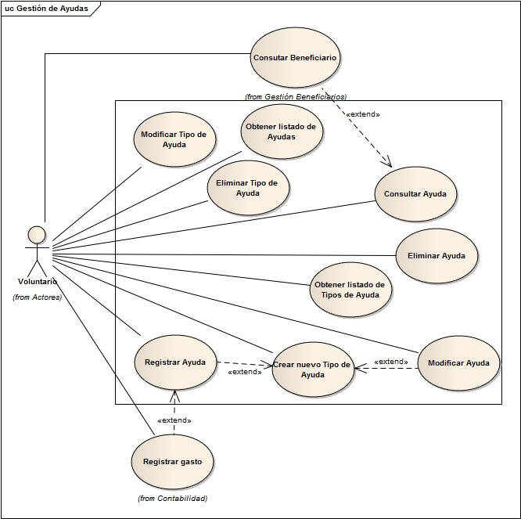

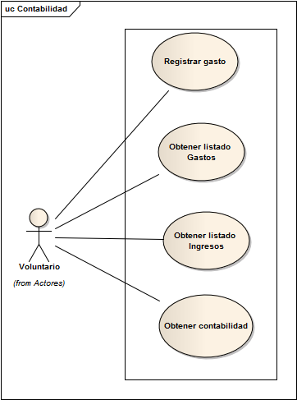

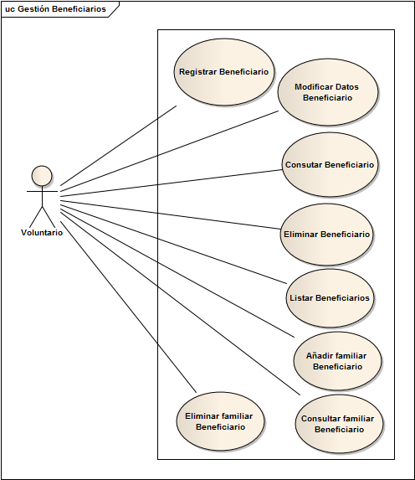

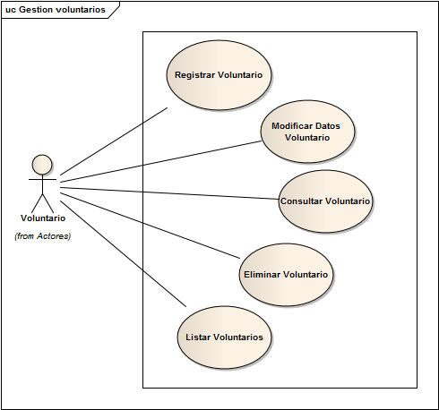

# Diagrama de Paquetes

[Alberto Moreno Mantas]

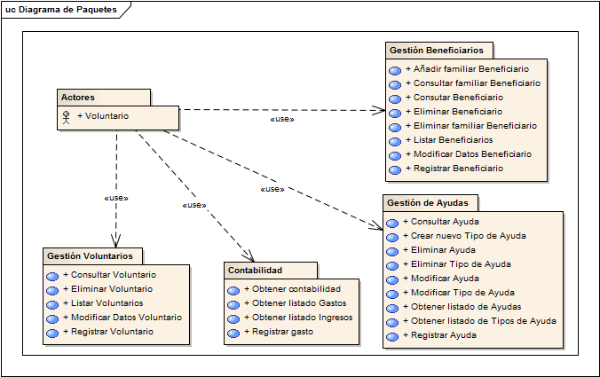

# Casos de uso

### Gestión de Ayudas

- Crear nuevo tipo de Ayuda

- Modificar Tipo de Ayuda

- Registrar Ayuda

- Consultar Ayuda

- Modificar Ayuda

- Obtener listado de Ayudas

- Eliminar Ayuda

- Eliminar Tipo de Ayuda

-Obtener listado de Tipos de Ayudas

### Contabilidad

- Registrar gasto

- Obtener listado de gastos

- Obtener listado de ingresos

- Obtener contabilidad

### Gestión Beneficiario

- Registrar Beneficiario

- Modificar Datos Beneficiario

- Consultar Datos Beneficiario

- Eliminar Beneficiario

- Listar Beneficiarios

- Añadir familiar Beneficiario

- Consultar familiar Beneficiario

- Eliminar familiar Beneficiario

### Gestión Voluntario

- Registrar Voluntario

- Modificar Datos Voluntario

- Eliminar Voluntario

- Consultar Voluntario

- Listar Voluntarios

### Globales

- Identificarse

## GESTIÓN DE AYUDAS

[José Antonio Escobar García]

|  |  |
| --- | --- |
| Nombre del caso | **Crear nuevo tipo de ayuda** |
| Resumen | Este caso de uso registra un nuevo tipo dentro de las ayudas que puede prestar la asociación |
| Dependencias | Este caso de uso puede extender al caso de uso “Registrar Ayuda” y al caso de uso “Modificar ayuda” |
| Actores | Voluntario |
| Precondiciones | El Voluntario debe estar identificado en el sistema |
| Postcondición | Un nuevo tipo de ayuda ha sido creada |
| Curso normal | 1. El Voluntario solicita al sistema introducir un nuevo tipo de ayuda 2. El sistema solicita al Voluntario los datos del nuevo tipo de ayuda 3. El Voluntario facilita los datos al sistema 4. El sistema registra el nuevo tipo de ayuda |
| Cursos alternativos | 4. Si los datos facilitados por el Voluntario son incorrectos, el sistema avisa de ello y se vuelve al paso 2 de este caso de uso. |
| Observaciones | Los datos solicitados para el tipo de ayuda son: “Título”, “Descripción del tipo de ayuda”, “Monetaria”.  El Voluntario podrá cancelar la creación del nuevo tipo de ayuda en cualquier momento. |

|  |  |
| --- | --- |
| Nombre del caso | **Modificar tipo de ayuda** |
| Resumen | Este caso de uso modifica un tipo de ayuda ya existente |
| Dependencias |  |
| Actores | Voluntario |
| Precondiciones | El Voluntario debe estar identificado en el sistema  El tipo de ayuda debe existir previamente |
| Postcondición | El tipo de ayuda ha sido modificado |
| Curso normal | 1. El Voluntario solicita al sistema modificar un tipo de ayuda 2. El sistema solicita al Voluntario los datos a modificar del tipo de ayuda 3. El Voluntario facilita los datos al sistema 4. El sistema registra la modificación del tipo de ayuda |
| Cursos alternativos | 4. Si los datos facilitados por el Voluntario son incorrectos, el sistema avisa de ello y se vuelve al paso 2 de este caso de uso. |
| Observaciones | El Voluntario podrá cancelar la modificación del tipo de ayuda en cualquier momento. |

|  |  |
| --- | --- |
| Nombre del caso | **Registrar ayuda** |
| Resumen | Este caso de uso registrar una nueva ayuda prestada a un beneficiario por parte de la asociación |
| Dependencias | Este caso de uso puede ser extendido por el caso de uso “Registrar gasto” y por el caso de uso “Crear nuevo tipo de ayuda” |
| Actores | Voluntario |
| Precondiciones | El Voluntario debe estar identificado en el sistema  El beneficiario objeto de la ayuda debe existir |
| Postcondición | Una nueva ayuda ha sido registrada en el sistema |
| Curso normal | 1. El Voluntario solicita al sistema registrar una nueva ayuda. 2. El sistema solicita al Voluntario el tipo de ayuda que se realiza. 3. El Voluntario indica el tipo de ayuda que se realiza 4. El sistema solicita el resto de datos de la ayuda 5. El Voluntario facilita el resto de datos de la ayuda 6. El sistema registra los datos de la ayuda, registrando así mismo el Voluntario que ha realizado dicha ayuda. |
| Cursos alternativos | 3. Si no existe el tipo de ayuda que se realiza, se inicia el caso de uso “Crear nuevo tipo de ayuda”.  6. Si el tipo de ayuda es monetaria, se inicia el caso de uso “Registrar gasto” teniendo en cuenta los datos de la ayuda  6. Si los datos facilitados por el Voluntario son incorrectos, el sistema avisa de ello y se vuelve al paso 4 de este caso de uso. |
| Observaciones | El Voluntario podrá cancelar el registro de una ayuda en cualquier momento.  Los datos solicitados para la ayuda son: “Tipo de ayuda”, “Fecha”, “Importe o material”, “Beneficiario” |

|  |  |
| --- | --- |
| Nombre del caso | **Consultar ayuda** |
| Resumen | Este caso de uso permite ver los datos de una ayuda |
| Dependencias | Este caso de uso puede ser extendido por el caso de uso “Consultar beneficiario” y puede extender al caso de uso “Consultar la lista de ayudas recibidas por el beneficiario**”** |
| Actores | Voluntario |
| Precondiciones | El Voluntario debe estar identificado en el sistema  La ayuda debe existir previamente |
| Postcondición | Los datos de la ayuda han sido mostrados |
| Curso normal | 1. El Voluntario solicita al sistema consultar una ayuda. 2. El sistema muestra los datos de la ayuda. |
| Cursos alternativos | 2. Si el Voluntario lo solicita, se inicia el caso de uso “Consultar beneficiario”. |
| Observaciones |  |

|  |  |
| --- | --- |
| Nombre del caso | **Modificar ayuda** |
| Resumen | Este caso de uso modifica una ayuda |
| Dependencias | Este caso de uso puede ser extendido por el caso de uso “Crear nuevo tipo de ayuda” |
| Actores | Voluntario |
| Precondiciones | El Voluntario debe estar identificado en el sistema  La ayuda a modificar debe existir en el sistema |
| Postcondición | La ayuda ha sido modificada |
| Curso normal | 1. El Voluntario solicita al sistema modificar una ayuda 2. El sistema solicita al Voluntario los datos a modificar de la ayuda 3. El Voluntario facilita los datos al sistema 4. El sistema registra la modificación de la ayuda así como la fecha de modificación y el Voluntario que ha realizado la misma. |
| Cursos alternativos | 2. Si se desea modificar el tipo de ayuda y esta no existe, se inicia el caso de uso “Crear nuevo tipo de ayuda”.  4. Si los datos facilitados por el Voluntario son incorrectos, el sistema avisa de ello y se vuelve al paso 2 de este caso de uso. |
| Observaciones | El Voluntario podrá cancelar la modificación de la ayuda en cualquier momento. |

|  |  |
| --- | --- |
| Nombre del caso | **Obtener listado de Ayudas** |
| Resumen | Este caso de uso genera un listado con todas las actuaciones realizadas que cumplan un criterio |
| Dependencias |  |
| Actores | Voluntario |
| Precondiciones | El Voluntario debe estar identificado en el sistema |
| Postcondición | El listado de actuaciones ha sido generado por el sistema |
| Curso normal | 1. El Voluntario solicita al sistema un listado de actuaciones realizadas 2. El sistema solicita al Voluntario los criterios de búsqueda 3. El Voluntario facilita al sistema los criterios de búsqueda 4. El sistema genera el listado en función a los criterios de búsqueda |
| Cursos alternativos |  |
| Observaciones | Los criterios de búsqueda son: “Fecha de ayuda” (rango), “Beneficiario”, “Tipo de ayuda”, “Importe” (rango). |

|  |  |
| --- | --- |
| Nombre del caso | **Eliminar ayuda** |
| Resumen | Este caso de uso se encarga de eliminar una ayuda |
| Dependencias |  |
| Actores | Voluntario |
| Precondiciones | El Voluntario debe estar identificado en el sistema  La ayuda debe existir |
| Postcondición |  |
| Curso normal | 1. El Voluntario solicita al sistema eliminar una ayuda. 2. El sistema pide los datos de la ayuda a eliminar. 3. El voluntario introduce los datos de la ayuda. 4. El sistema elimina la ayuda. |
| Cursos alternativos | 4. Si los datos son incorrectos el sistema muestra un error y vuelve al paso 2. |
| Observaciones |  |

|  |  |
| --- | --- |
| Nombre del caso | **Eliminar tipo de ayuda** |
| Resumen | Este caso de uso permite eliminar un tipo de ayuda concreta |
| Dependencias |  |
| Actores | Voluntario |
| Precondiciones | El Voluntario debe estar identificado en el sistema  El tipo de ayuda debe existir previamente |
| Postcondición |  |
| Curso normal | 1. El Voluntario solicita al sistema eliminar un tipo de ayuda. 2. El sistema pide los datos del tipo de ayuda a eliminar. 3. El voluntario introduce los datos del tipo de ayuda. 4. El sistema elimina el tipo de ayuda. |
| Cursos alternativos | 4. Si los datos son incorrectos el sistema muestra un error y vuelve al paso 2. |
| Observaciones |  |

|  |  |
| --- | --- |
| Nombre del caso | **Obtener listado de Tipos de Ayudas** |
| Resumen | Este caso de uso genera un listado con todas los tipos de ayudas existentes hasta el momento. |
| Dependencias |  |
| Actores | Voluntario |
| Precondiciones | El Voluntario debe estar identificado en el sistema |
| Postcondición |  |
| Curso normal | 1. El Voluntario solicita al sistema un listado de los tipos de ayudas. 2. El sistema devuelve una lista con los tipo de ayuda existentes. |
| Cursos alternativos |  |
| Observaciones |  |

## CONTABILIDAD

|  |  |
| --- | --- |
| Nombre del caso | **Registrar gasto** |
| Resumen | Este caso de uso registra un nuevo gasto en la contabilidad de la asociación |
| Dependencias | Este caso de uso puede extender al caso de uso “Registrar ayuda” |
| Actores | Voluntario |
| Precondiciones | El Voluntario debe estar identificado en el sistema |
| Postcondición | El gasto ha sido registrado en el sistema |
| Curso normal | 1. El Voluntario solicita al sistema registrar un nuevo gasto 2. El sistema solicita al Voluntario los datos del gasto 3. El Voluntario indica al sistema los datos del gasto 4. El sistema registra los datos del gasto |
| Cursos alternativos | 1., 2. y 3. Si el caso de uso fue iniciado por el caso de uso “Registrar ayuda”, los pasos 1, 2 y 3 no son necesarios.  4. Si los datos facilitados por el Voluntario son incorrectos, el sistema avisa de ello y se vuelve al paso 2 de este caso de uso. |
| Observaciones | El Voluntario podrá cancelar el registro de un gasto en cualquier momento.  Los datos referentes a los gastos son: “Fecha”, “Importe”, “Concepto” |

|  |  |
| --- | --- |
| Nombre del caso | **Obtener listado de ingresos** |
| Resumen | Este caso de uso genera un listado con los ingresos de la asociación |
| Dependencias |  |
| Actores | Voluntario |
| Precondiciones | El Voluntario debe estar identificado en el sistema |
| Postcondición | El listado de ingresos ha sido generado por el sistema |
| Curso normal | 1. El Voluntario solicita al sistema el listado de ingresos. 2. El sistema solicita al Voluntario las fechas para las cuáles desea conocer los ingresos obtenidos. 3. El Voluntario facilita al sistema la fecha inicial y la fecha final. 4. El sistema genera el listado de ingresos para dicho periodo de tiempo. |
| Cursos alternativos |  |
| Observaciones |  |

|  |  |
| --- | --- |
| Nombre del caso | **Obtener listado de gastos** |
| Resumen | Este caso de uso genera un listado con los gastos de la asociación |
| Dependencias |  |
| Actores | Voluntario |
| Precondiciones | El Voluntario debe estar identificado en el sistema |
| Postcondición | El listado de gastos ha sido generado por el sistema |
| Curso normal | 1. El Voluntario solicita al sistema el listado de gastos. 2. El sistema solicita al Voluntario las fechas para las cuáles desea conocer los gastos realizados. 3. El Voluntario facilita al sistema la fecha inicial y la fecha final. 4. El sistema genera el listado de gastos para dicho periodo de tiempo. |
| Cursos alternativos |  |
| Observaciones |  |
|  |  |
| Nombre del caso | **Obtener contabilidad** |
| Resumen | Este caso de uso genera un listado de los ingresos frente a los gastos para un periodo de tiempo determinado. |
| Dependencias |  |
| Actores | Voluntario |
| Precondiciones | El Voluntario debe estar identificado en el sistema |
| Postcondición | La contabilidad ha sido generada por el sistema |
| Curso normal | 1. El Voluntario solicita al sistema la contabilidad de la asociación. 2. El sistema solicita al Voluntario las fechas para las cuáles desea conocer la contabilidad de la asociación. 3. El Voluntario facilita al sistema la fecha inicial y la fecha final. 4. El sistema genera el listado de ingresos frente a los gastos para dicho periodo de tiempo. |
| Cursos alternativos |  |
| Observaciones |  |

## GESTIÓN BENEFICIARIO

[Raphael Colleau]

|  |  |
| --- | --- |
| Nombre del caso | **Registrar beneficiario** |
| Resumen | Este caso de uso registra un nuevo beneficiario dentro de la lista de los beneficiarios |
| Dependencias |  |
| Actores | Voluntario |
| Precondiciones | El Voluntario debe estar identificado en el sistema |
| Postcondición | Un nuevo beneficiario ha sido creado |
| Curso normal | 1. El Voluntario solicita al sistema introducir un nuevo beneficiario 2. El sistema solicita al Voluntario los datos del nuevo beneficiario 3. El Voluntario facilita los datos al sistema 4. El sistema registra el nuevo beneficiario |
| Cursos alternativos | 4. Si los datos facilitados por el Voluntario son incorrectos o incompletos, el sistema avisa de ello y se vuelve al paso 2 de este caso de uso. |
| Observaciones | Los datos solicitados son detallados en el fichero “ficha beneficiario”.  El Voluntario podrá cancelar la creación del nuevo beneficiario en cualquier momento. |

|  |  |
| --- | --- |
| Nombre del caso | **Modificar datos beneficiario** |
| Resumen | Este caso de uso modifica los datos de un beneficiario ya creado. |
| Dependencias |  |
| Actores | Voluntario |
| Precondiciones | El Voluntario debe estar identificado en el sistema  El beneficiario debe existir en el sistema |
| Postcondición | El beneficiario ha sido modificado |
| Curso normal | 1. El Voluntario solicita al sistema modificar un beneficiario 2. El sistema solicita al Voluntario de cambiar los datos a modificar 3. El Voluntario facilita los datos al sistema 4. El sistema registra la modificación del beneficiario |
| Cursos alternativos | 4. Si los datos facilitados por el Voluntario son incorrectos, el sistema avisa de ello y se vuelve al paso 2 de este caso de uso. |
| Observaciones | El Voluntario podrá cancelar la creación del nuevo tipo de ayuda en cualquier momento. |

|  |  |
| --- | --- |
| Nombre del caso | **Eliminar beneficiario** |
| Resumen | Este caso de uso elimina un beneficiario del sistema |
| Dependencias |  |
| Actores | Voluntario |
| Precondiciones | El Voluntario debe estar identificado en el sistema  El beneficiario debe existir en el sistema |
| Postcondición | El beneficiario ha sido eliminado del sistema y sus datos ya no existen |
| Curso normal | 1. El Voluntario solicita al sistema eliminar un beneficiario 2. El sistema solicita al Voluntario de confirmar la eliminación 3. El Voluntario confirma la eliminación 4. El sistema registra la eliminación del beneficiario |
| Cursos alternativos |  |
| Observaciones | El Voluntario podrá cancelar la eliminación del beneficiario antes de confirmar. |

|  |  |
| --- | --- |
| Nombre del caso | **Consultar beneficiario** |
| Resumen | Este caso de uso permite consultar los datos de un beneficiario |
| Dependencias | Este caso de uso puede extender al caso de uso “Consultar ayuda” |
| Actores | Voluntario |
| Precondiciones | El Voluntario debe estar identificado en el sistema  El beneficiario debe existir en el sistema |
| Postcondición |  |
| Curso normal | 1. El Voluntario solicita al sistema consultar un beneficiario 2. El sistema muestra al Voluntario los datos del beneficiario |
| Cursos alternativos |  |
| Observaciones |  |

|  |  |
| --- | --- |
| Nombre del caso | **Listar beneficiario** |
| Resumen | Este caso de uso permite consultar la lista de los beneficiarios |
| Dependencias |  |
| Actores | Voluntario |
| Precondiciones | El Voluntario debe estar identificado en el sistema |
| Postcondición |  |
| Curso normal | 1. El Voluntario solicita al sistema consultar la lista de los beneficiarios 2. El sistema muestra al Voluntario la lista de los beneficiarios |
| Cursos alternativos |  |
| Observaciones |  |

|  |  |
| --- | --- |
| Nombre del caso | **Añadir familiar beneficiario** |
| Resumen | Este caso de uso asocia un familiar a un beneficiario |
| Dependencias |  |
| Actores | Voluntario |
| Precondiciones | El Voluntario debe estar identificado en el sistema |
| Postcondición | El Sistema añadirá un familiar a la lista de familiares del beneficiario |
| Curso normal | 1. El Voluntario solicita añadir un familiar a un beneficiario. 2. El sistema solicita los datos del familiar a añadir. 3. El Voluntario facilita los datos al sistema 4. El sistema registra el nuevo familiar. |
| Cursos alternativos | 4. Si los datos facilitados por el Voluntario son incorrectos, el sistema avisa de ello y se vuelve al paso 2 de este caso de uso. |
| Observaciones | Los datos solicitados para el familiar son: “DNI” y “Parentesco”.  El Voluntario podrá cancelar la asociación del familiar al beneficiario en cualquier momento. |

|  |  |
| --- | --- |
| Nombre del caso | **Consultar familiar beneficiario** |
| Resumen | Consulta los datos de un familiar de un beneficiario. |
| Dependencias |  |
| Actores | Voluntario |
| Precondiciones | El Voluntario debe estar identificado en el sistema |
| Postcondición |  |
| Curso normal | 1. El Voluntario solicita consultar un familiar de un beneficiario.  2. El sistema solicita los datos del familiar a consultar.  3. El Voluntario facilita los datos al sistema  4. El sistema muestra los datos del beneficiario familiar. |
| Cursos alternativos | 4. Si los datos facilitados por el Voluntario son incorrectos, el sistema avisa de ello y se vuelve al paso 2 de este caso de uso. |
| Observaciones | Los datos solicitados para el familiar son: “DNI” y “Parentesco”.  El Voluntario podrá cancelar la consulta en cualquier momento. |

|  |  |
| --- | --- |
| Nombre del caso | **Eliminar familiar beneficiario** |
| Resumen | Elimina un familiar de un beneficiario. |
| Dependencias |  |
| Actores | Voluntario |
| Precondiciones | El Voluntario debe estar identificado en el sistema |
| Postcondición |  |
| Curso normal | 1. El Voluntario solicita eliminar un familiar de un beneficiario.  2. El sistema solicita los datos del familiar a eliminar.  3. El Voluntario facilita los datos al sistema  4. El sistema elimina el familiar. |
| Cursos alternativos | 4. Si los datos facilitados por el Voluntario son incorrectos, el sistema avisa de ello y se vuelve al paso 2 de este caso de uso. |
| Observaciones | Los datos solicitados para el familiar son: “DNI” y “Parentesco”.  El Voluntario podrá cancelar la eliminación del familiar en cualquier momento. |

## GESTIÓN VOLUNTARIOS

|  |  |
| --- | --- |
| Nombre del caso | **Registrar voluntario** |
| Resumen | Este caso de uso registra un nuevo voluntario dentro del sistema |
| Dependencias |  |
| Actores | Voluntario |
| Precondiciones | El voluntario debe estar identificado en el sistema |
| Postcondición | Un nuevo voluntario ha sido creado |
| Curso normal | 1. El voluntario solicita al sistema introducir un nuevo voluntario 2. El sistema solicita al voluntario los datos del nuevo voluntario 3. El voluntario facilita los datos al sistema 4. El sistema registra el nuevo voluntario |
| Cursos alternativos | 4. Si los datos facilitados por el voluntario son incorrectos o incompletos, el sistema avisa de ello y se vuelve al paso 2 de este caso de uso. |
| Observaciones | Los datos solicitados para la creación de un voluntario son: “Nombre”, “Apellido”, “DNI”, “contraseña”.  El voluntario podrá cancelar la creación del nuevo voluntario en cualquier momento. |

|  |  |
| --- | --- |
| Nombre del caso | **Modificar datos voluntario** |
| Resumen | Este caso de uso modifica los datos de un voluntario ya creado |
| Dependencias |  |
| Actores | Voluntario |
| Precondiciones | El voluntario debe estar identificado en el sistema  El voluntario debe existir en el sistema |
| Postcondición | Un voluntario ha sido modificado |
| Curso normal | 1. El voluntario solicita al sistema modificar un voluntario 2. El sistema solicita al voluntario los datos del voluntario 3. El voluntario facilita los datos al sistema 4. El sistema registra la modificación del voluntario |
| Cursos alternativos | 4. Si los datos facilitados por el voluntario son incorrectos, el sistema avisa de ello y se vuelve al paso 2 de este caso de uso. |
| Observaciones | El voluntario podrá cancelar la modificación del voluntario en cualquier momento. |

|  |  |
| --- | --- |
| Nombre del caso | **Eliminar voluntario** |
| Resumen | Este caso de uso registra un nuevo tipo dentro de las ayudas que puede prestar la asociación |
| Dependencias |  |
| Actores | Voluntario |
| Precondiciones | El voluntario debe estar identificado en el sistema  El voluntario debe existir en el sistema |
| Postcondición | El voluntario ha sido eliminado del sistema y sus datos ya no existen |
| Curso normal | 1. El voluntario solicita al sistema eliminar un voluntario 2. El sistema solicita al voluntario confirmar la eliminación 3. El voluntario confirma la eliminación 4. El sistema registra la eliminación del voluntario |
| Cursos alternativos | 2. Si es el único voluntario, el sistema muestra un mensaje de error y prohíbe la eliminación |
| Observaciones | El voluntario podrá cancelar la eliminación del voluntario antes de confirmar. |

|  |  |
| --- | --- |
| Nombre del caso | **Consultar voluntario** |
| Resumen | Este caso de uso registra un nuevo tipo dentro de las ayudas que puede prestar la asociación |
| Dependencias |  |
| Actores | Voluntario |
| Precondiciones | El voluntario debe estar identificado en el sistema  El voluntario debe existir en el sistema |
| Postcondición |  |
| Curso normal | 1. El voluntario solicita al sistema consultar un voluntario 2. El sistema muestra al voluntario los datos del voluntario |
| Cursos alternativos |  |
| Observaciones |  |

|  |  |
| --- | --- |
| Nombre del caso | **Listar voluntario** |
| Resumen | Este caso de uso permite consultar la lista de los voluntarios |
| Dependencias |  |
| Actores | Voluntario |
| Precondiciones | El Voluntario debe estar identificado en el sistema |
| Postcondición |  |
| Curso normal | 1. El Voluntario solicita al sistema consultar la lista de los voluntarios 2. El sistema muestra al Voluntario la lista de los voluntarios |
| Cursos alternativos |  |
| Observaciones |  |

|  |  |
| --- | --- |
| Nombre del caso | **Identificarse** |
| Resumen | En este caso de uso se identifica un voluntario en el sistema |
| Dependencias |  |
| Actores | Voluntario |
| Precondiciones | El voluntario debe estar existir en el sistema |
| Postcondición | Un voluntario está identificado |
| Curso normal | 1. El voluntario solicita al sistema identificarse 2. El sistema solicita al voluntario su DNI y contraseña 3. El voluntario facilita sus datos al sistema 4. El sistema registra la identificación |
| Cursos alternativos | 4. Si los datos facilitados por el voluntario son incorrectos, el sistema avisa de ello y se vuelve al paso 2 de este caso de uso |
| Observaciones |  |

## GLOBALES

[Revisado: Francisco José Legaza Bailón]